# **Practicum 2: schaduw- en kleurvorming**

**Inleiding:**

Op een warme zomerse dag zoek je vaak verkoeling in de schaduw. Deze schaduw ontstaat omdat er een voorwerp voor de zon staat de zon daar dus niet direct kan schijnen. Toch kan je wel nog goed zien in deze schaduw, wat betekend dat er wel lichtstralen zijn. In dit practicum gaan we ons richten op schaduwvorming.   
Ook gaan we onderzoeken wat er gebeurt als er meerdere kleuren licht bij elkaar komen en gaan we wit licht onderzoeken.

**Doelen:**Aan het einde van de les:

* Kan ik de vergrotingsfactor bepalen van de afstand van een voorwerp tot een lichtbron en de grootte van de schaduw met behulp van een berekening.
* Kan ik in een praktijksituatie met twee lichtbronnen de kern- en halfschaduw benoemen.
* Kan ik de 3 hoofdkleuren van licht benoemen en hiermee nieuwe kleuren maken.
* Ik kan met behulp van een prisma uitleggen uit welke kleuren wit licht bestaat.

**Benodigdheden:**

* Lichtbank
* Een Ikea potlood
* 2 zaklampen
* Meerdere vellen wit papier
* Een mok
* 2 Statieven
* Rode, groene en blauwe lamp
* Prisma
* Wit vel papier

**Uitvoering:**

Deel 1: Schaduw

Bouw de opstelling zoals hieronder schematisch weergegeven.

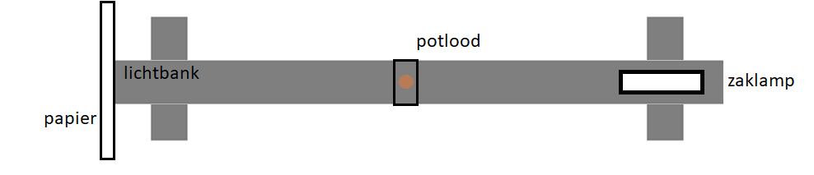

De zaklamp staat hierin 70 cm van de muur af.   
Je gaat de schaduw van het Ikea potlood op de muur tekenen. Vervolgens ga je de afstand van het voorwerp tot de lichtbron variëren. Je tekent steeds de afbeelding van de schaduw op het papier.

1. (1p) Vul de onderste tabel in.

|  |  |  |  |  |  |  |
| --- | --- | --- | --- | --- | --- | --- |
| Afstand van het voorwerp tot de lamp (cm) | 10 | 20 | 30 | 40 | 50 | 60 |
| Hoogte van de schaduw op de muur (cm) |  |  |  |  |  |  |

Werkelijke hoogte van het voorwerp (cm) :

1. (2p) Beschrijf het verband tussen de afstand van het voorwerp tot de lamp en de grootte van de schaduw. Beschrijf ook wat er gebeurde met de scherpte van de schaduw op de muur.

…………………………………………………………………………………………………………………………………………………………….

…………………………………………………………………………………………………………………………………………………………….

…………………………………………………………………………………………………………………………………………………………….

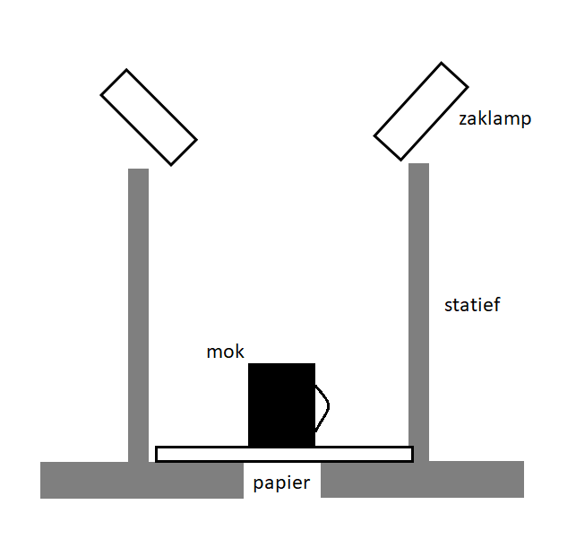Deel 2: Kern- en halfschaduw

Bouw de opstelling zoals hiernaast schematisch weergegeven.

Zet de lampen aan en verander de afstand tussen de twee lampen met intervallen van 5 centimeter. Dit doe je 4 keer. Zorg er steeds voor dat de zaklampen wel op het voorwerp gericht blijven.

Je gaat twee verschillende schaduwen zien aan beide kanten van de beker: Donker (kern schaduw) en minder donker (half schaduw).

1. (2p) Teken de twee schaduwen van de beker die steeds ontstaat op het blad dat eronder ligt. Gebruik hiervoor elke keer een nieuw blad en geef de afstand tussen de lampen aan. Lever de vier bladen in bij dit practicum.

Je merkt dat er steeds twee verschillende schaduwen zullen ontstaan en dat het verschil hiertussen duidelijker wordt hoe verder de lampen uit elkaar staan.   
We weten dat licht altijd in een rechte lijn gaat en de mok zorgt daardoor voor schaduw.   
In de volgende opdracht gaan we deze praktijktheoretisch maken.

1. (3p) Teken de lichtstralen vanaf de lampen en geef aan waar de kern- en halfschaduw komen. Eén lichtstraal is al voorgedaan.

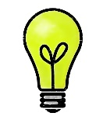



1. (2p) Leg de begrippen kern- en halfschaduw uit. Verwijs hierbij naar de tekening hierboven.

…………………………………………………………………………………………………………………………………………………………….

…………………………………………………………………………………………………………………………………………………………….

…………………………………………………………………………………………………………………………………………………………….

Deel 3: Kleurvorming

Op de basisschool heb je waarschijnlijk al geleerd hoe je met verf verschillende kleuren kan maken als je alleen rood, geel en blauw tot je beschikking hebt.

1. (1p) Welke kleuren moet je gebruiken om groen te maken? En oranje?

…………………………………………………………………………………………………………………………………………………………….

…………………………………………………………………………………………………………………………………………………………….

Met licht werkt het mengen van kleuren op een gelijke manier. Er zijn drie primaire kleuren licht die je kan mengen om andere kleuren te krijgen: Rood, groen en blauw.   
Voordat we kleuren gaan mengen ga je eerst voorspellen welke kleuren we kunnen maken uit deze drie primaire kleuren.

1. (1p) Vul in de onderste tabel **kolom 3** in.

|  |  |  |  |
| --- | --- | --- | --- |
| 1. Kleur 1 | 1. Kleur 2 | 1. Voorspelling | 1. Uitkomst experiment |
| Rood | Rood |  |  |
| Groen | Groen |  |  |
| Blauw | Blauw |  |  |
| Rood | Groen |  |  |
| Rood | Blauw |  |  |
| Groen | Blauw |  |  |
| Rood | Groen + Blauw |  |  |

Voor **kolom 4** gaan we een experiment doen. Schijn de combinatie van kleuren van de kleuren lampen die je hebt samen op het witte vel.

1. (2p) Schrijf je uitkomsten in kolom 4. Kloppen de uitkomsten met wat je voorspeld had? Wat zijn de overeenkomsten/verschillen?

…………………………………………………………………………………………………………………………………………………………….

…………………………………………………………………………………………………………………………………………………………….

1. (1p) Verklaar met welke kleuren je wit licht kunt maken.

Deel 4: het prisma

Als laatste experiment gaan wij een regenboog maken door het prisma voor een witte achtergrond neer te zetten. Laat je zaklamp op het prisma schijnen totdat er aan de andere kant van het prisma een regenboog te zien is op het witte vel.

Dit komt doordat het licht wordt *gebroken* door het prisma. Dit wil zeggen dat iedere kleur die je in deel 3 hebt gemaakt, te zien zijn omdat het witte licht “uit elkaar wordt gehaald”.

1. (2p) Kijk naar de kleur licht die het prisma in gaat en de kleuren die eruit komen. Verklaar uit welke kleuren wit licht bestaat.

…………………………………………………………………………………………………………………………………………………………….

…………………………………………………………………………………………………………………………………………………………….

1. (2p inzicht) Als het regent maar je ook een zon ziet dan kan je een regenboog zien. Dit kan alleen als je met je rug naar de zon toestaat. Verklaar met behulp van dit experiment hoe een regenboog ontstaat. Gebruik de begrippen *regendruppen*, *lichtbreking* en *wit licht.*

…………………………………………………………………………………………………………………………………………………………….

…………………………………………………………………………………………………………………………………………………………….

…………………………………………………………………………………………………………………………………………………………….